**Protokoll der FK vom 16.03.2020 (# 891)**



**Anwesende:** Informatik, Ev. Theologie, Geschichte, Orient Asia, Physik/Astronomie, Geowissenschaften, Meteorologie, Mathematik, VWL, Politik & Soziologie, Biologie, Jura, Geographie, Altamerikanistik und Ethnologie,

**TOP 1: Begrüßung und Festlegung der TO**

Hallo! Schön, dass Ihr alle da seid!

**TOP 2: Genehmigung des letzten Protokolls**

* FID 890

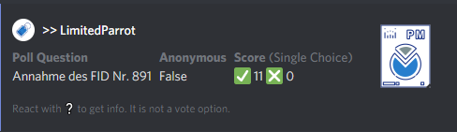

**TOP 3: Berichte aus den Fachbereichen**

* Meteorologie:
  + Fachschaft bedauert das Ergebnis der Abstimmung über die Wahlprüfung. Hatte Personelle Probleme in dem Moment und konnte daher nicht bei der Konferenz dabei sein.
  + Findet eine Neuwahl nicht sehr sinnvoll, da in diesem Sommersemester sowieso neu gewählt wird und Sie keine 2 Wahlen durchführen wollen.
    - Müssen nicht 2 Wahlen durchführen. Eine Wahl zu beginn des Semesters ist ausreichend.
    - Die vor einem Jahr gewählten Fachschaftler sind die kommissarischen Vertreter der Fachschaft bis zur neuen Wahl.

**TOP 4: Berichte aus AStA, SP und anderen Gremien**

* AStA:
  + Ab Mittwoch ist der AStA geschlossen. Bereits ab Dienstag die AStA-Läden.
* SGOSP
  + Hatten relativ wenig an der neuen FSWO auszusetzen außer die Forderung nach der Fassung im generischen Femininum
    - Die Koalition würde nur bei einer Fassung im generischen Femininum dafür stimmen.
    - Es gibt noch andere Punkte, über die im SGO diskutiert wird
* MatNatFK:
  + Hat stattgefunden

**TOP 5: Berichte aus dem Referat**

* Die nächsten AWDs bis zum 20.04. finden nicht statt.
* Abgabe von Anträgen bitte vorerst nur per Mail.
* AFsG-Abgabefrist am 01.04. bleibt weiterhin bestehen
* Bitte für genauere Dokumentation für das Ticketsystem
  + IT-Ausschuss

**Top 6: Berichte aus dem Rektorat**

* ULB hat geänderte Öffnungszeiten, aber Ausleihe teilweise möglich
* Prüfungen sind ausgesetzt
* Kleinere Institutsbibliotheken sind geschlossen, bieten aber teilweise auch die Möglichkeit der Ausleihe über Voranmeldung möglich.
  + Geographiebibliothek ermöglicht ausleihe von Büchern für Abschlussarbeiten o.ä.
* Email vom Rektorat: Fragen die von Studierenden und Fachschaften aufkommen sollen gebündelt an das Rektorat gesendet werden.
  + Fragen auf Discord in Channel ‚fragen-covid-19‘ stellen
* Stadt Bonn hat ein Amtsblatt veröffentlicht für Veranstaltungen etc.
* Veranstaltungen und Fahrten sind nicht durchzuführen

**TOP 6: Sars-CoV2 und folgende FKs**

* Abstimmung zum nächsten Termin einer FK: 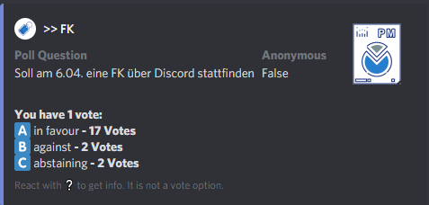

Die nächste FK findet am 06.04. wieder über Discord statt.

* Frage nach Öffnungszeiten der Mensa:
  + Soll wohl vorerst offen bleiben.
  + https://www.studierendenwerk-bonn.de/ueber-uns/presse/nachricht/coronavirus/
    - Für weitere Informationen

**TOP 7: Finanzen**

Für abgesagte Fahrten: Stornierungskosten können über BFsGs übernommen werden

**TOP 8: Änderungen der FKGO**

* Debatte über Vertagung der 2. Lesung
  + Entweder Vertagen aufgrund der Schwierigkeit dies über Discord zu tun
  + Beginnen und dann unterbrechen
  + Versuchen die 2. Lesung durchzuführen
    - Abstimmung über diese Frage: 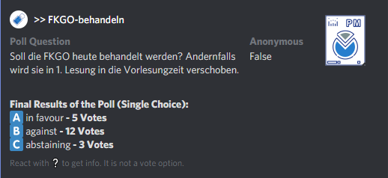
    - Die 2. Lesung wird verschoben
    - Daher dann wieder die 1. Lesung in der ersten normalen Sitzung im Semester

**TOP 9: FSWO**

* Ebenfalls vertagt

**TOP 10: Sonstiges**

* Ende der FK um 20:58

Die nächste FK findet am **06.04.2020** um **19 Uhr**

im Discord statt.

Tagesordnung:

1. Begrüßung und Festlegung der Tagesordnung

2. Genehmigung des letzten Protokolls

3. Berichte aus den Fachbereichen

4. Berichte aus dem AStA, SP und anderen Gremien

5.Berichte aus dem Referat

6. Finanzen

7.Sonstiges

**Christoph, Theresa, Vivian, Nele, Gregor, Marie, Ann-Christin, Fiona, Kiso, Philipp**